Dirk Henry-Richard Lange

Schwimmtrainer
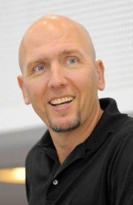
geb. 19.02.1963 in Hamburg
verheiratet, 2 Kinder

Dirk Lange hat BWL studiert, bei verschiedenen Banken gearbeitet und war selbst jahrelang als Leistungssportler im DSV-Kader aktiv. Im Rahmen dessen erreichte er die Mitgliedschaft bei allen altersbedingten Nationalmannschaften sowie dem Herrennationalteam. Seine größten Erfolge feierte er aber als Schwimmtrainer.

1992 begann er seine Karriere als Trainer im Stützpunkt Hamburg. Dort trainierte er u.a. Sandra Völker, die Schwedin Therese Alshammar und den Weltrekordler Mark Foster. Er war Cheftrainer des Bundesstützpunktes Hamburg/Kiel und zuständig im DSV für den gesamten Norddeutschen Bereich.

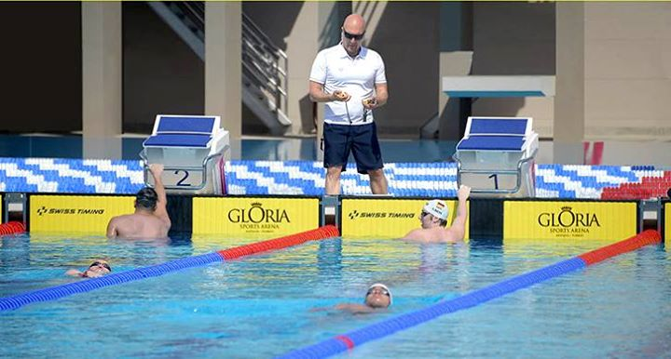
2005 ging Lange nach Südafrika, wo er als National-Performance Director Weltmeister und Weltrekordler hervorbrachte. Ende 2008 wurde Dirk Lange Bundestrainer im Deutschen Schwimmverband. Der Vertrag wurde vorzeitig zum Jahresende 2011 aufgelöst. Von Januar 2012 bis September 2012 war Lange Technischer Direktor des Mexikanischen Schwimmverbandes.

Seit Oktober 2012 bekleidet er die Position des Cheftrainers des Landesschwimmverbandes Steiermark mit Sitz in Graz.

Gleichzeitig eröffnete er 2012 das „DLP-Project 2016“, welches als kommerzielle Einrichtung Sportler, Vereine und Verbänden hilft, sich auf Aufgaben im nationalen und internationalen Schwimmsport vorzubereiten.
Unter anderen beriet Lange die kroatische Nationalmannschaft, die chinesische Nationalmannschaft, die Universität of Dublin sowie verschiedene Vereine.

Außerdem trainieren internationale Spitzensportler im DLP-Project, wie beispielsweise der Südafrikanische Olympiasieger Cameron vd Burgh oder die Weltmeister Gerhard Zandberg (Südafrika), Fabio Scozzolli (Italien), Marco Koch (Deutschland) zu Trainingszwecken dort auf. Lange hält Vorträge und berät in Strategiefragen des Leistungssportes.

Seit 2012 lebt Dirk Lange jetzt in Graz, wo er das "Steirische Landesleistungszentrum Schwimmen" leitet.

Auszeichnungen
Im Jahr 1999 wurde Dirk Lange zum Trainer des Jahres in Deutschland gekürt und erhielt für seine Co-Kommentare bei Eurosport Fernsehpreise.
Seine Sportler gewannen mehr als 110 Medaillen bei Olympischen Spielen, Welt- und Europameisterschaften und konnten 25 Weltrekorde sowie 36 Europarekorde erzielen.

